BÁO CÁO LAB04
NGUYỄN SĨ QUỲNH 1250080157

Phân tích nghiệp vụ hệ thống e-SHOPPING và phân định ranh giới hệ thống
1. Các chức năng bên trong hệ thống e-SHOPPING (Hệ thống nội bộ) Đây là các chức năng logic và luồng quy trình mà website e-SHOPPING trực tiếp xử lý và quản lý:
- Hiển thị và tương tác với sản phẩm: Cho phép khách hàng xem danh sách sản phẩm theo nhóm, xem chi tiết thông tin từng sản phẩm.
- Quản lý giỏ hàng: Xử lý các thao tác thêm sản phẩm vào giỏ, loại bỏ sản phẩm, hoặc cập nhật số lượng cần mua.
- Quản lý tài khoản khách hàng: Hỗ trợ đăng nhập hệ thống và đăng ký tài khoản mới với các thông tin cá nhân (họ tên, ngày sinh, CMND/Passport, địa chỉ, số điện thoại, mật khẩu...).
- Xử lý đơn đặt hàng: Cho phép chọn loại phiếu đặt hàng (thường, chuyển phát nhanh, trong ngày), áp dụng các quy tắc miễn phí giao hàng (đơn từ 1.000.000đ hoặc 5.000.000đ), tính chi phí giao hàng theo khu vực, và thu thập thông tin người nhận hàng.
- Tiếp nhận thông tin thanh toán: Thu thập dữ liệu thẻ tín dụng của khách hàng (loại thẻ, số thẻ, ngày hết hạn, mã CSV) để chuẩn bị cho bước xác thực.
- Ghi nhận đơn hàng: Sau khi thanh toán thành công, hệ thống trực tiếp lưu trữ/ghi nhận đơn hàng với đầy đủ thông tin về sản phẩm, số lượng, người mua, người nhận, hình thức giao và tổng trị giá.
2. Phân biệt với ba hệ thống/dịch vụ bên ngoài (External Systems/Services) Hệ thống e-SHOPPING không tự thực hiện mọi chức năng mà phải giao tiếp, truyền/nhận dữ liệu với 3 hệ thống sau:
- Hệ thống quản lý sản phẩm (Product Management System):
  - Phân biệt: Đây là một hệ thống nội bộ khác đã được xây dựng sẵn và đang hoạt động tại cửa hàng. e-SHOPPING không trực tiếp quản lý việc thêm, sửa, xóa dữ liệu gốc của sản phẩm.
  - Cách thức tương tác: e-SHOPPING đóng vai trò là bên tiêu thụ dữ liệu, kết nối vào hệ thống này để "lấy thông tin" (tên, mã, giá, hình ảnh, tình trạng tồn kho) mỗi khi cần hiển thị cho khách hàng chọn mua.
- Hệ thống dịch vụ thanh toán trực tuyến (Online Payment Service):
  - Phân biệt: Đây là hệ thống của bên thứ ba mà công ty đăng ký sử dụng, e-SHOPPING không có quyền và khả năng tự xác thực nghiệp vụ ngân hàng hay tự trừ tiền khách hàng.
  - Cách thức tương tác: Sau khi khách hàng nhập thông tin thẻ, e-SHOPPING sẽ tự động kết nối và gửi dữ liệu này sang Dịch vụ thanh toán để kiểm tra tính hợp lệ và đảm bảo khả năng chi trả của thẻ. e-SHOPPING chỉ chờ nhận kết quả phản hồi (thành công hay thất bại) để quyết định việc ghi nhận đơn hàng.
- Dịch vụ email (Email Service):
  - Phân biệt: Chức năng xử lý kỹ thuật gửi thư điện tử không nằm ở máy chủ xử lý đơn hàng chính mà thông qua một dịch vụ phân phối email riêng.
  - Cách thức tương tác: Sau khi đơn hàng được ghi nhận thành công, e-SHOPPING sẽ truyền thông tin đơn hàng (đã được lọc bỏ dữ liệu thẻ tín dụng để bảo mật) đến dịch vụ email để tự động phát hành email xác nhận tới địa chỉ mà khách hàng đã đăng ký. Dịch vụ này cũng được dùng để gửi email xác nhận khi mua hàng.

I. Pha Phân tích Yêu cầu & Nghiệp vụ
1. Sơ đồ Phân rã chức năng (Functional Decomposition Diagram) Tổng quan các nhóm chức năng chính của hệ thống e-SHOPPING.
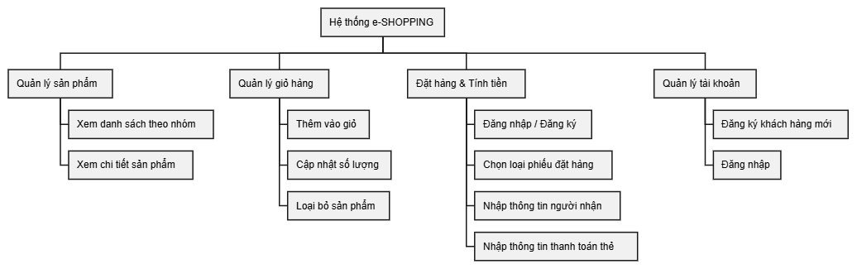
2. Sơ đồ Use Case (Use Case Diagram) Xác định sự tương tác giữa Khách hàng và 3 hệ thống bên ngoài (Sản phẩm, Thanh toán, Email).
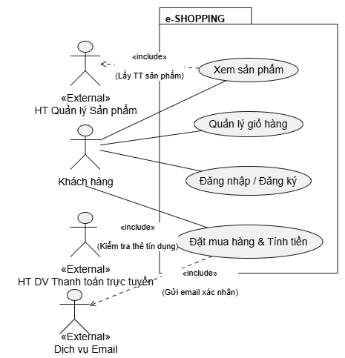
3. Sơ đồ Hoạt động (Activity Diagram) cho Use Case Đặt mua hàng & Tính tiền Mô tả chi tiết luồng nghiệp vụ tính phí giao hàng và thanh toán theo quy định của cửa hàng.
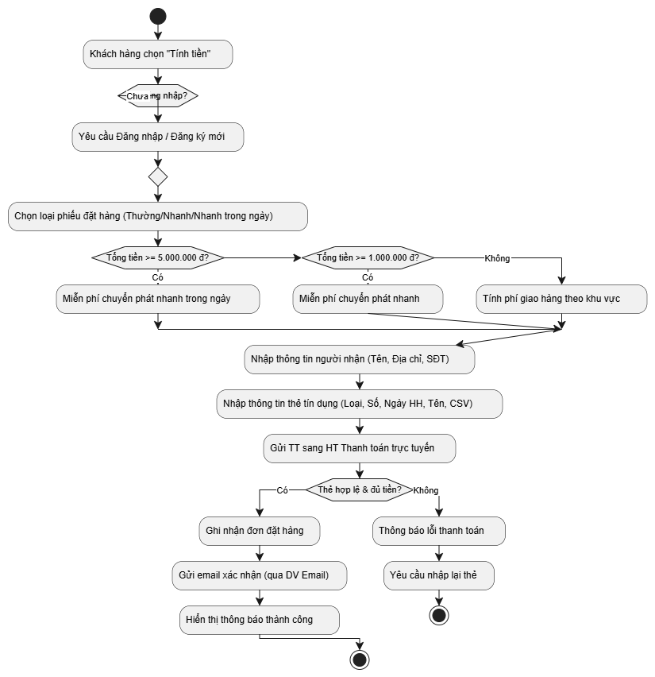

II. Pha Phân tích Hệ thống
4. Sơ đồ Lớp phân tích (Analysis Class Diagram) Mô tả các thực thể nghiệp vụ tham gia vào hệ thống.
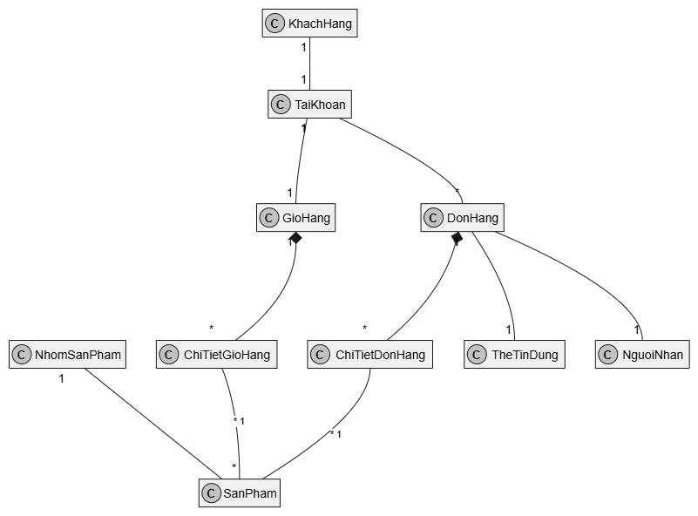

5. Sơ đồ Trạng thái (State Machine Diagram) của Đơn hàng
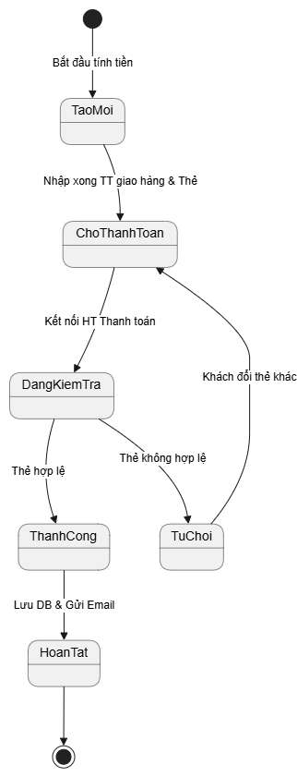

III. Pha Thiết kế
6. Sơ đồ Thiết kế theo chức năng (Component Diagram) Cấu trúc kiến trúc phân hệ phần mềm và các kết nối ngoại vi.
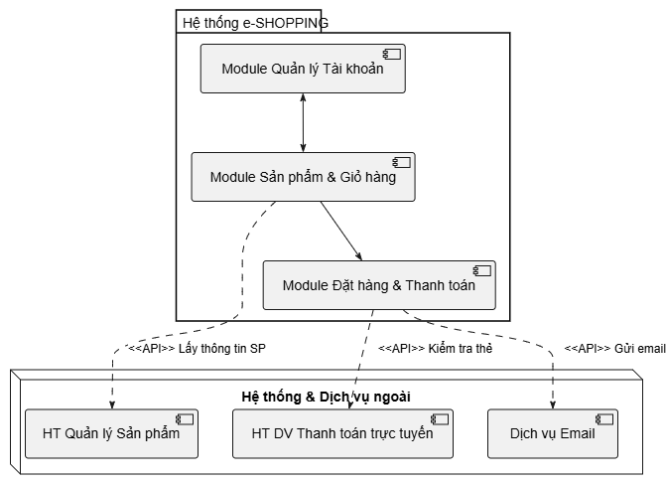

7. Sơ đồ Tuần tự (Sequence Diagram) quá trình Thanh toán
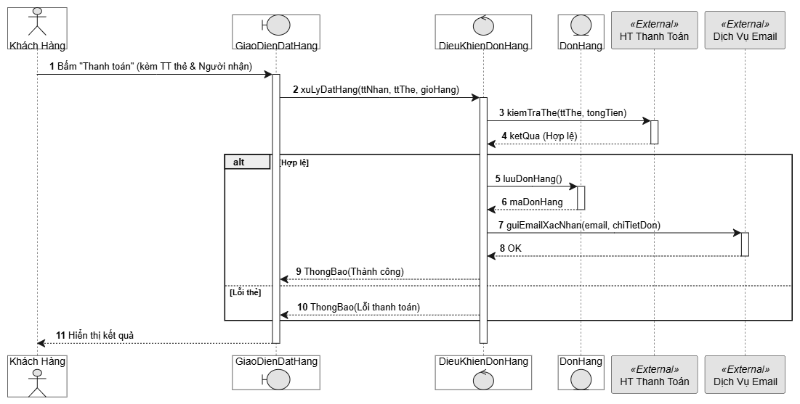
8. Sơ đồ Lớp thiết kế (Design Class Diagram) Bản vẽ chi tiết bổ sung thuộc tính và phương thức để lập trình viên thực hiện code.
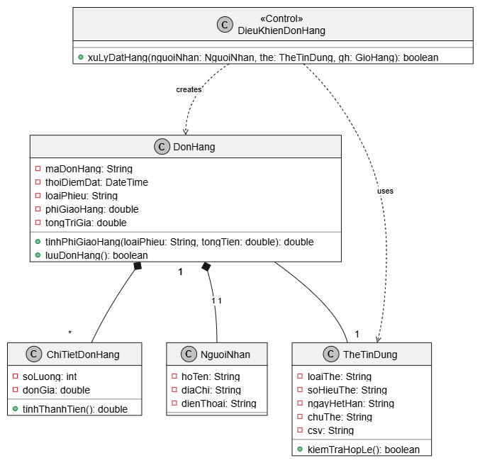

Thiết kế CSDL SQL Server nhất quán với mô hình lớp; hiện thực prototype bằng C# WinForms (.NET Framework 4.7.2) theo kiến trúc UI → Service/Adapter → Data

